PHỤ LỤC 1
MẪU BẰNG TỐT NGHIỆP TRUNG CẤP
(Kèm theo Quyết định số 1279/QĐ-LTT-ĐT ngày 22 tháng 10 năm 2019 của Hiệu trưởng Trường Cao đẳng Lý Tự Trọng Thành phố Hồ Chí Minh)

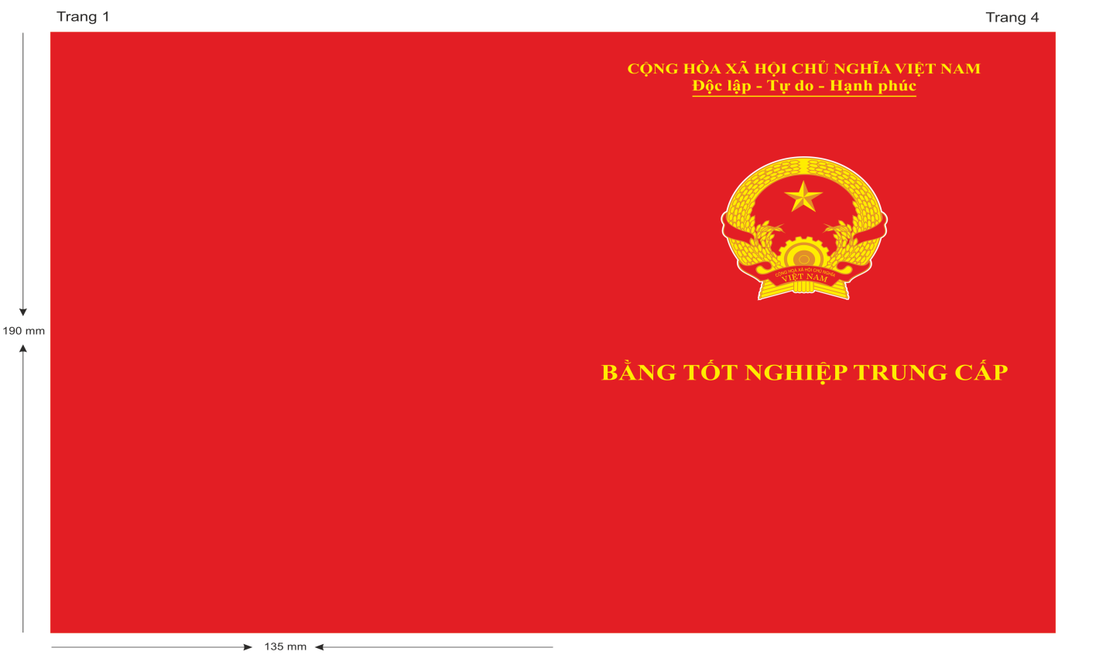

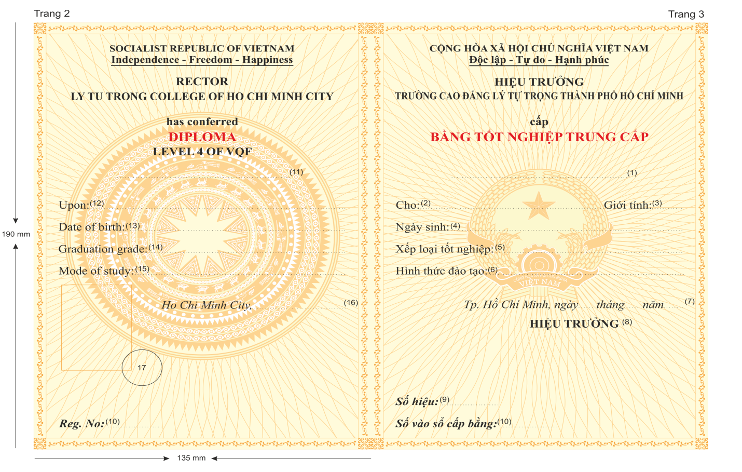
PHỤ LỤC 2
MẪU BẰNG TỐT NGHIỆP CAO ĐẲNG
(Kèm theo Quyết định số 1279/QĐ-LTT-ĐT ngày 22 tháng 10 năm 2019 của Hiệu trưởng Trường Cao đẳng Lý Tự Trọng Thành phố Hồ Chí Minh)

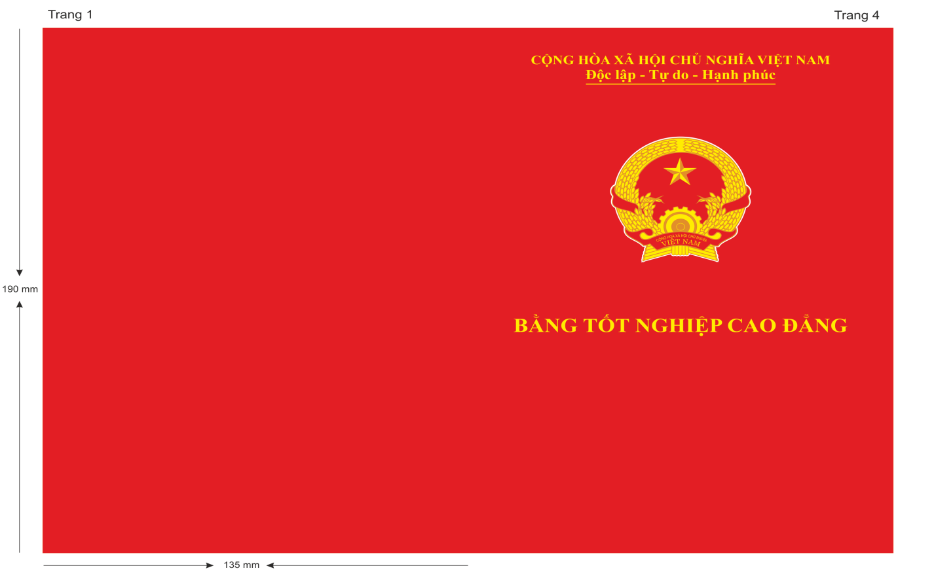

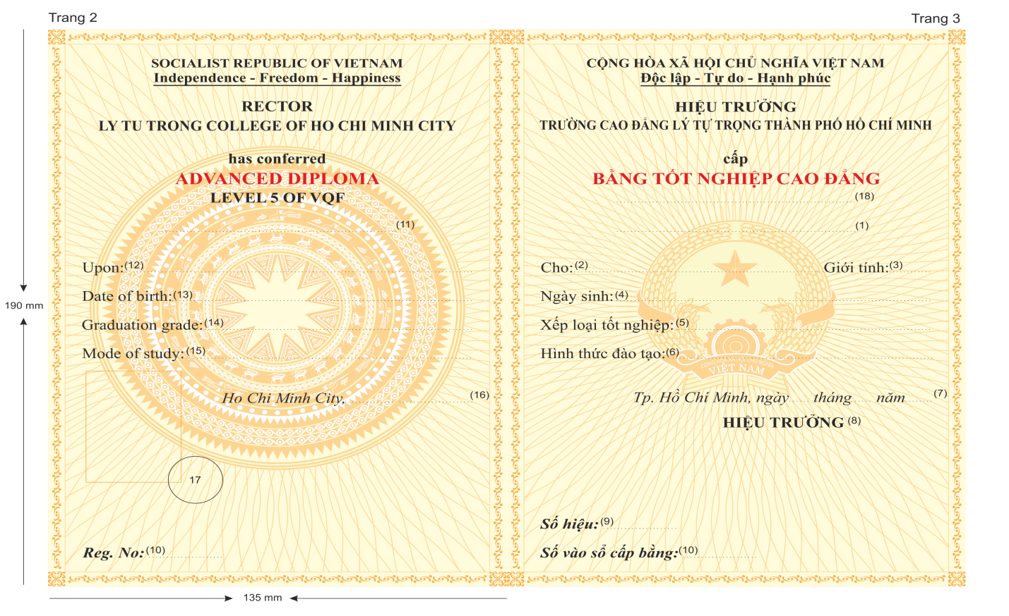
Cách ghi nội dung trên bằng tốt nghiệp trung cấp, cao đẳng
(1) Ghi tên ngành, nghề đào tạo mà người học đã học theo Giấy chứng nhận đăng ký hoạt động giáo dục nghề nghiệp của nhà trường được cấp theo mã ngành, nghề đào tạo cấp IV, bằng tiếng Việt; chữ in thường, cỡ chữ 14, kiểu chữ đứng, đậm.
(2) Ghi họ tên của người được cấp bằng tốt nghiệp theo giấy khai sinh; chữ in thường, cỡ chữ 14, kiểu chữ đứng, đậm.
(3) Ghi “Nam” hoặc “Nữ” theo giấy khai sinh bằng Tiếng Việt; chữ in thường, cỡ chữ 14, kiểu chữ đứng, đậm.
(4) Ghi ngày, tháng, năm sinh theo giấy khai sinh. Nếu ngày sinh từ ngày 1 đến ngày 9, tháng sinh là tháng 1, tháng 2 thì ghi thêm số 0 phía trước; ghi năm sinh đầy đủ 04 chữ số (Ví dụ: 07/02/1981); chữ in thường, cỡ chữ 14, kiểu chữ đứng, đậm.
(5) Ghi Xuất sắc, Giỏi, Khá, Trung bình khá hoặc Trung bình; chữ in thường, cỡ chữ 14, kiểu chữ đứng, đậm.
(6) Ghi “Chính quy” hoặc một trong các hình thức “Vừa làm vừa học”, “Học từ xa”, “Tự học có hướng dẫn”; chữ in thường, cỡ chữ 14, kiểu chữ đứng, đậm.
(7) Ghi ngày, tháng, năm cấp bằng tốt nghiệp; chữ in thường, cỡ chữ 14, kiểu chữ nghiêng.
(8) Người đứng đầu trường cấp bằng tốt nghiệp ký, ghi rõ họ tên và đóng dấu theo quy định.
(9) Do đơn vị chức năng in phôi ghi khi cấp phôi.
(10) Do đơn vị chức năng quản lý bằng tốt nghiệp ghi vào sổ gốc cấp bằng tốt nghiệp khi cấp bằng tốt nghiệp.
(11) Ghi tên ngành, nghề đào tạo mà người học đã học theo Giấy chứng nhận đăng ký hoạt động giáo dục nghề nghiệp của nhà trường được cấp theo mã ngành, nghề đào tạo cấp IV bằng tiếng Anh; chữ in thường, cỡ chữ 14, kiểu chữ đứng, đậm.
(12) Ghi đầy đủ họ tên như đã ghi ở điểm (4) bằng tiếng Việt nhưng không có dấu. Phía trước họ tên, nếu là giới tính Nam ghi “Mr”, nếu là giới tính Nữ ghi “Ms”; chữ in thường, cỡ chữ 14, kiểu chữ đứng, đậm.
(13) Ghi ngày và năm bằng sổ, ghi tháng bằng chữ tiếng Anh. (Ví dụ: Tiếng Việt ghi “07/10/2018” thì tiếng Anh ghi “07 October 2018”); chữ in thường, cỡ chữ 14, kiểu chữ đứng, đậm.
(14) Loại Xuất sắc ghi “Excellent”, loại Giỏi ghi “Very good”, loại Khá ghi “Good”, loại Trung bình khá ghi “Average good”, loại Trung bình ghi “Ordinary”; chữ in thường, cỡ chữ 14, kiểu chữ đứng, đậm.
(15) “Chính quy” ghi “Full-time”, “Vừa làm vừa học” ghi “Part-time”, “Học từ xa” ghi “Distance learning”, “Tự học có hướng dẫn” ghi “Guided Self - learning”; cỡ chữ 14, kiểu chữ đứng, đậm.
(16) Ghi ngày và năm bằng số, ghi tháng bằng chữ tiếng Anh. (Ví dụ: tiếng Việt ghi “ngày 07/10/2018” thì tiếng Anh ghi “07 October 2018”); chữ in thường, cỡ chữ 14, kiểu chữ nghiêng.
(17) Đóng dấu nổi của trường.
(18) Tùy theo ngành, nghề đào tạo mà người học đã học để ghi cụm từ “DANH HIỆU CỬ NHÂN THỰC HÀNH” hoặc “DANH HIỆU KỸ SƯ THỰC HÀNH”; chữ in hoa, cỡ chữ 12, kiểu chữ đứng, đậm.
Ghi chú:
- Nếu người được cấp bằng tốt nghiệp là người nước ngoài thì ghi các thông tin tại điểm (2), (3), (4), (12), (13) căn cứ vào hộ chiếu.

